Exercícios Citologia: Respiração Celular e Fermentação
1. (UFRGS 2014) A rota metabólica da respiração celular responsável pela maior produção de ATP é
(A) a glicólise, que ocorre no citoplasma.
(B) a fermentação, que ocorre na membrana externa da mitocôndria.
(C) a oxidação do piruvato, que ocorre na membrana externa da mitocôndria.
(D) a cadeia de transporte de elétrons, que ocorre na membrana interna da mitocôndria.
(E) o ciclo do ácido cítrico, que ocorre na matriz da mitocôndria.

2. (UFRGS 2014) As dores que acompanham a fadiga muscular têm como causa
(A) a utilização de lipídeos como fonte de energia.
(B) o acúmulo de oxigênio produzido pela respiração.
(C) a perda da capacidade de relaxamento do músculo.
(D) o acúmulo de ácido lático resultante da anaerobiose.
(E) a utilização do gás carbônico resultante da fermentação.
3. (UFRGS 2016) Sobre a respiração celular, é correto afirmar que
(A) a glicólise consiste em uma série de reações químicas na qual uma molécula de glicose resulta em duas moléculas de ácido pirúvico ou piruvato.
(B) a glicólise é uma etapa aeróbica da respiração que ocorre no citosol e que, na ausência de oxigênio, produz etanol.
(C) o ciclo do ácido cítrico é a eta pa da respiração celular aeróbica que produz maior quantidade de ATP.
(D) o ciclo do ácido cítrico ocorre na membrana interna da mitocôndria e tem como produto a liberação de C0₂.
(E) a fosforilação oxidativa ocorre na matriz mitocondrial, utilizando o oxigênio para a produção de H₂0 e C0₂.
4. (UFRGS 2012) Durante as fases da respiração celular aeróbia, a produção de CO2 e água, ocorre, respectivamente,
(A) na glicólise e no ciclo de Krebs
(B) no ciclo de Krebs e na cadeia respiratória
(C) na fosforilação oxidativa e na cadeia respiratória
(D) no ciclo de Krebs e na fermentação
(E) na glicólise e na cadeia respiratória
5. (UFRGS 2008) O bloco superior, abaixo, apresenta 4 equações de processos metabólicos dos seres vivos; o inferior, os nomes de 3 desses processos. Associe adequadamente o bloco inferior ao superior.
1 – glicose + 0₂ CO₂ + H₂O + ATPs
2 – glicose + nitrato CO₂ + H₂O + N₂ + ATPs
3 – glicose C₂H₅OH + CO₂ + ATPs
4 – glicose C₃CH(OH)COOH + ATPs
( ) fermentação lática
( ) respiração aeróbica
( ) fermentação alcoólica
A sequência correta de preenchimento dos parênteses, de cima para baixo, é:
(A) 1, 2 e 3
(B) 2, 4 e 1
(C) 4, 3 e 2
(D) 3, 2 e 1
(E) 4, 1 e 3
6. (UFRGS 2010) Assinale a alternativa que preenche corretamente as lacunas do enunciado abaixo, na ordem em que aparecem.
A fermentação é um processo utilizado por diferentes organismos para obtenção de energia. Ela pode ser láctica ou alcoólica. Na fermentação ........................, realizada por ......................, ocorre a formação de .................... e .....................
(A) láctica - bactérias - ácido láctico - CO2
(B) alcoólica - leveduras - etanol - CO2
(C) alcoólica - bactérias - etanol - ácido pirúvico
(D) láctica - leveduras - ácido láctico - ácido pirúvico
(E) láctica - bactérias - ácido láctico - CO2
7. (PUCRS 2011) O oxigênio é extremamente importante para a sobrevivência dos animais porque a maioria deles satisfaz suas necessidades de energia por meio da oxidação de alimentos. A oxidação final dos compostos orgânicos pelas células (denominada de Ciclo de Krebs ou Ciclo do Ácido Cítrico) e a formação de ATP ocorrem
(A) no citoplasma.
(B) nas mitocôndrias.
(C) no complexo de Golgi.
(D) no retículo endoplasmático.
(E) nos lisossomos.
8. (PUCRS 2013) Na fabricação da cerveja, a fermentação transforma o açúcar do cereal em álcool. O mesmo processo é usado no preparo da massa de bolos e pães, onde os fermentos consomem o açúcar da farinha e liberam o gás carbônico que aumenta o volume da massa. Esse açúcar é ______ que deriva do amido, um ______, sintetizado por ______ como reserva energética.
(A) a glicose – polissacarídeo – vegetais
(B) a glicose – polipeptídeo – fungos e plantas
(C) o glicogênio – polissacarídeo – fungos e plantas
(D) o glicogênio – polipeptídeo – fungos e plantas
(E) o glicogênio – polissacarídeo – vegetais
9.(UFRGS) Nas hemácias dos mamíferos não são encontradas mitocôndrias, o que impede que a célula realize
(A) O aproveitamento de gorduras.
(B) A síntese de ácidos nucleicos.
(C) O término do código genético.
(D) O aproveitamento de CO2.
(E) O processo de respiração celular.
10.(UNIP SP) A partir da glicose os processos de respiração celular levam a formação de gás carbônico e de água com liberação de energia. Esta transformação decorre da ação de uma cadeia representada no esquema a seguir:
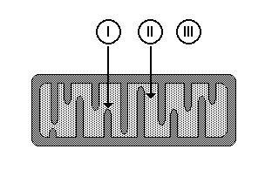
Os números I, II e III representam respectivamente:
(A) Glicólise, cadeia respiratória, ciclo de Krebs.
(B) Glicólise, ciclo de Krebs, cadeia respiratória.
(C) Ciclo de Krebs, glicólise, cadeia respiratória.
(D) Cadeia respiratória, ciclo de Krebs, glicólise.
(E) Ciclo de Krebs, cadeia respiratória, glicólise.
11. (UNISC) Numa célula viva ocorre a produção contínua de energia necessária à manutenção da vida. Este processo é conhecido como ou metabolismo oxidativo ou respiração celular. Em que etapa desse processo ocorre a maior produção de ATP (adenosina trifosfato), responsável pela liberação de energia nos locais de trabalho intracelular?
(A) Na glicólise.
(B) No ciclo do ácido cítrico ou ciclo de Krebs.
(C) Na cadeia transportadora de elétrons.
(D) Na fotólise da água.
(E) Nenhuma das alternativas anteriores está correta
12. (UNISC) A geração de energia metabólica é a atividade principal de todas as células. Uma organela citoplasmática se dedica especificamente ao metabolismo oxidativo com a produção de ATP. Esta organela é
(A) o cloroplasto. (B) o peroxissoma.
(C) a mitocôndria. (D) o lisossoma
(E) Todas incorretas
13. A energia que movimenta e mantém a vida no Planeta é o ATP, a moeda energética. A maioria dos seres vivos produz ATP por meio da respiração celular. Observe o quadro abaixo que representa o balanço energético de uma respiração aeróbia. Quadro 1 – Síntese de ganho de energia das etapas da respiração celular
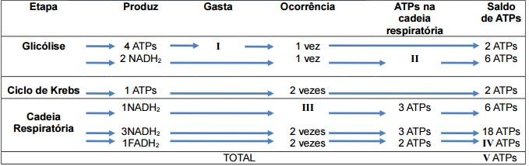
Assinale a alternativa que completa correta e respectivamente os itens I, II, III, IV e V.
(A) 1ATP; zero ATPs; 1 vez; 6 ATPs ; total= 36 ATPs
(B) 1NADH2; 1 ATP; 1 vez; 2 ATPs ; total= 34 ATPs
(C) 2ATPs; 3ATPs; 2 vezes; 4 ATPs ; total= 32 ATPs
(D) 2FADH2; 2ATPs; 1 vez; 4 ATPs ; total= 38 ATPs
(E) 2 ATPs; 3 ATPs; 2 vezes; 4 ATPs; total= 38 ATPs
14. (UCS 2012) A glicose é a principal fonte de energia utilizada pelas células. O caminho realizado pela glicose, desde a sua entrada nas células até a produção de ATP, envolve uma série de reações químicas, que geram diferentes intermediários e diferentes produtos. Considere a seguinte rota metabólica.
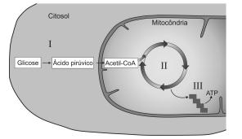

Os números I, II e III podem representar, respectivamente, os processos,
(A) Glicólise, Ciclo de Krebs e Fosforilação Oxidativa.
(B) Glicogênese, Ciclo de Calvin e Fotofosforilação.
(C) Glicólise, Ciclo de Pentoses e Ciclo de Krebs.
(D) Ciclo de Krebs, Ciclo de Calvin e Fosforilação Oxidativa.
(E) Glicogênese, Ciclo de Krebs e Fotofosforilação.
15. (UCS 2016)Todos os seres vivos necessitam obter energia por processos metabólicos. Os mais comuns são a respiração celular e a fermentação. Que etapa metabólica ocorre nesses dois processos?
(A) Ciclo de Krebs
(B) Redução de acetil-CoA
(C) Transformação do ácido pirúvico em ácido láctico
(D) Glicólise
(E) Cadeia respiratória
16. Qual das seguintes alternativas indica processos que ocorrem somente na respiração celular?
(A) Ciclo de Calvin – Ciclo de Krebs
(B) Glicólise – Fotólise da água
(C) Ciclo de Krebs - Glicólise
(D) Fermentação – Ciclo de Calvin
(E) Fotólise da água – Fosforilação oxidativa
17. (UEM PR/2013) A liberação de energia a partir da quebra de moléculas orgânicas complexas compreende basicamente três fases: glicólise, ciclo de Krebs e cadeia respiratória. Sobre esse assunto, assinale o que for correto.
01. Na cadeia respiratória, que ocorre nas cristas mitocondriais, o NADH e o FADH₂ funcionam como transportadores de íons H⁺.
02. A glicólise é um processo metabólico que só ocorre em condições aeróbicas, enquanto o ciclo de Krebs ocorre também nos processos anaeróbicos.
04. Nas células eucarióticas, a glicólise ocorre no citoplasma, enquanto o ciclo de Krebs e a cadeia respiratória ocorrem no interior das mitocôndrias.
08. No ciclo de Krebs, uma molécula de glicose é quebrada em duas moléculas de ácido pirúvico.
16. A utilização de O₂ se dá no citoplasma, durante a glicólise
18. (UEM PR/2012) Sobre o processo de respiração celular, assinale o que for correto.
01. Além da respiração celular, existem na natureza outros processos que permitem obter energia a partir de carboidratos. Um deles é a fermentação, processo mais eficiente do que a respiração celular, por produzir maior quantidade de ATP.
02. Uma das fases da respiração celular a partir da glicose é a glicólise, que ocorre no hialoplasma. Nessa fase, uma molécula de glicose transforma-se em duas moléculas de ácido pirúvico com produção de dois ATP.
04. Havendo oxigênio em quantidade suficiente, as células musculares realizam o processo de respiração celular aeróbico; porém, em situações de atividade intensa, na falta de oxigênio, elas podem realizar quimiossíntese.
08. Na cadeia respiratória, ocorre transferência de hidrogênio de um componente para o outro, fazendo com que esses componentes percam energia gradativamente e possam, ao final da cadeia, combinar-se com o oxigênio, formando água e liberando grande quantidade de energia.
16. Existe relação entre respiração pulmonar e respiração celular, no sentido de que o gás carbônico capturado pela respiração pulmonar é levado até as células, as quais irão participar da respiração celular.

19. (UCS RS/2011) Todos os seres vivos necessitam obter energia por processos metabólicos. Os mais comuns são a respiração celular e a fermentação. Que etapa metabólica ocorre nesses dois processos?
(A) Ciclo de Krebs
(B) Redução de acetil-CoA
(C) Transformação do ácido pirúvico em ácido láctico
(D) Glicólise
(E) Cadeia respiratória

20. (UEL PR/2010) Analise o esquema da respiração celular em eucariotos, a seguir:
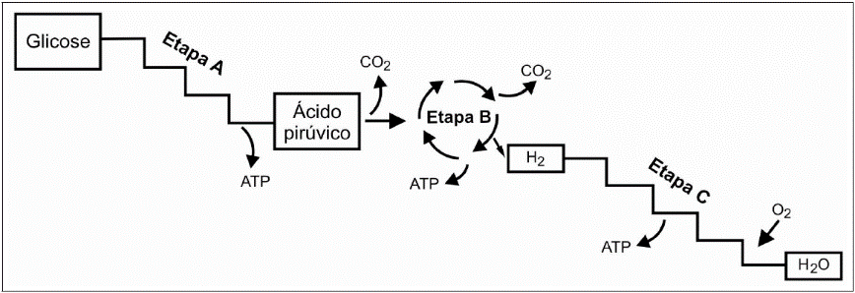
(Adaptado de: LOPES, Sônia. Bio 1, São Paulo: Ed. Saraiva, 1992, p.98)
Com base nas informações contidas no esquema e nos conhecimentos sobre respiração celular, considere as afirmativas a seguir:
I. A glicose é totalmente degradada durante a etapa A que ocorre na matriz mitocondrial.
II. A etapa B ocorre no hialoplasma da célula e produz menor quantidade de ATP que a etapa A.
III. A etapa C ocorre nas cristas mitocondriais e produz maior quantidade de ATP que a etapa B.
IV. O processo anaeróbico que ocorre no hialoplasma corresponde à etapa A.
Assinale a alternativa correta.
(A) Somente as afirmativas I e II são corretas.
(B) Somente as afirmativas I e III são corretas.
(C) Somente as afirmativas III e IV são corretas.
(D) Somente as afirmativas I, II e IV são corretas.
(E) Somente as afirmativas II, III e IV são corretas.
21. (UNIOESTE PR/2010) Com relação aos processos de respiração e fermentação nos organismos vivos, pode-se afirmar que
(A) através de ambos os processos ocorre produção de glicose.
(B) em ambos os processos ocorre formação de ácido pirúvico.
(C) na respiração anaeróbica não ocorre produção de ATP.
(D) a respiração aeróbica produz menos ATP do que a fermentação.
(E) na respiração aeróbica não ocorre produção de ATP.
22. (UDESC SC/2009) A glicólise é um processo que compreende dez reações químicas, cada uma delas com a participação de uma enzima específica.
Assinale a alternativa correta em relação à glicólise anaeróbica.
(A) É o processo responsável pela quebra da glicose, transformando-a em piruvato ou ácido pirúvico.
(B) É realizada apenas em células animais e procariontes heterotróficos.
(C) Promove a quebra da glicose no interior da mitocôndria.
(D) Libera energia na forma de 38 ATPs.
(E) Transforma ácido lático em ácido pirúvico.
23. (PUC RS/2002) Considere o esquema que ilustra a utilização de diferentes substratos para a obtenção de energia.
O esquema acima permite concluir que um animal pode obter energia a partir dos seguintes substratos:
I. proteínas
II. carboidratos
III. lipídios
IV. ácidos nucléicos
Todos os itens corretos estão na alternativa:
(A) I e II
(B) I, II e III
(C) I e III
(D) II, III e IV
(E) II e IV
24. (UEMG/2017) Analise o esquema, a seguir, que representa as três etapas de um processo metabólico energético.
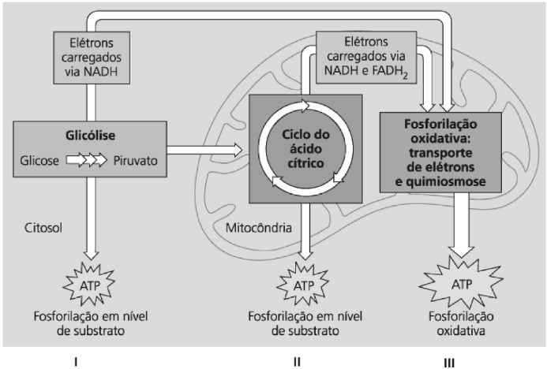
Fonte: CAMPBELL, Neil e colaboradores.
Biologia. Editora Artmed. 8ª edição, 2010, p.176.
Sobre esse processo metabólico, é correto afirmar que
(A) as plantas realizam as etapas II e III, mas não realizam a I.
(B) a maior produção de CO₂ ocorrerá na fosforilação oxidativa.
(C) a etapa I é comum aos metabolismos de respiração anaeróbia e aeróbia.
(D) os procariotos, por não apresentarem mitocôndrias, não realizam a etapa III.

GABARITO
1 - D
2 - D
3 - A
4 - B
5 - E
6 - B
7 - B
8 - A
9 - E
10 - D
11 - C
12 - C
13 - E
14 - A
15 - D
16 - C
17 - 5
18 - 10
19 - D
20 - C
21 - B
22 - A
23 - B
24 - C

